ELECTRÓNICA DE POTENCIA

PRÁCTICA 4

JAVIER GIL LEÓN

1. **MODELO RECTIFICADOR TRIFÁSICO**

Valor medio de tensión y potencia en la carga

Se puede observar como los valores medios de la tensión y potencia en la carga son:

* VRMS = 509.804 V
* PRMS = 8726.67 W

Factor de rizado del rectificador

Con la corriente dada en la gráfica, el factor de rizado del rectificador se calcula como:

Representar gráficamente la tensión en la carga y las corrientes extraídas de la red

1. **Modelo elevador en bucle cerrado**

Tensión de salida Vo junto a la referencia del control del elevador

Valor del Duty Cycle para todo el tiempo simulado

Duty Cycle durante los primeros ciclos de la portadora

Duty Cycle en el permanente

Corriente en la bobina y medir el rizado en % y la corriente media, indicando si se está en MCC o MCD

El rizado se calcula como:

Como se puede observar, nos encontramos en MCC, debido a que la corriente nunca se hace negativa.

Tensiones y corrientes máximas que deben soportar los semiconductores en el régimen permanente (IGBT y diodo)

Las tensiones y corrientes máximas del IGBT son 180.877 V y 2.61186 A respectivamente.

Las tensiones y corrientes máximas del diodo son -178.964V y 2.97123 A respectivamente

1. **Flyback en bucle cerrado**

Curva de P-V (potencia frente a tensión) del array de paneles para temperatura de 25ºC e irradiancia de 1500W/m2 , midiendo en ella Pmp, Vmp y Voc

Potencia instantánea extraída del array PV, comprobando que se alcanza Pmp

Tensión en el array de paneles junto a la referencia del control Vmp

Duty Cycle en todo el tiempo simulado

Duty Cycle cuando comienza a disparar el convertidor

Duty Cycle en el permanente

Corriente en la bobina de magnetización y medir el rizado en % y la corriente media, indicando si se está en MCC o MCD

El rizado en la corriente se puede calcular como:

Se puede observar como está en MCC ya que la corriente nunca se anula.

Las tensiones y corrientes máximas del diodo son -943.703V y 45.4266 A respectivamente.

La tensión y corriente máxima del IGBT son 484.743V y 90.8484A respectivamente.

**Integración de los modelos realizados**

Curva P-V del campo PV, midiendo Vmp y Pmp

Potencias instantáneas en la carga (producto de Iload y VdcLink), potencia instantánea en el campo de paneles (producto de Ipv y Vpv)) y potencia media a 50Hz en el rectificador (producto de Irect y Vd)

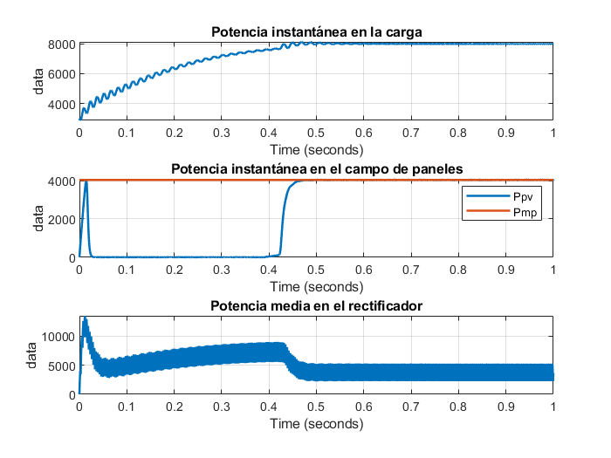

Tensiones Vd, VdcLink deseada y VdcLink

Duty cycle para todo el tiempo simulado

Duty cycle cuando comienza a disparar el convertidor

Duty cycle en el permanente

Corrientes para todo el tiempo simulado

Corrientes en el permanente

Rizado de Ia:

Rizado de Ilboost:

Rizado de Ilflyback:

**CAMBIAR LA CONFIGURACIÓN DE LOS PANELES**

Con el cambio, se puede observar como el cambio del balance de potencia es que como el panel produce más energía, es necesaria una menor cantidad por parte de la red.